

***Министерство образования Иркутской области***

**Государственное общеобразовательное казенное учреждение Иркутской области «Специальная коррекционная школа № 1 г. Усолье – Сибирское**

***(ГОКУ СКШ №1 г. Усолье – Сибирское)***

**проезд Серегина, 1, г. Усолье – Сибирское, Иркутская область, 665459**

**тел./факс: (39543) 6-22-96, ОКПО 41776764, ОГРН 1023802140526,**

**ИНН/КПП 3819009749/385101001**

**e-mail** [**korsoch@rambler.ru**](mailto:korsoch@rambler.ru)

**ПОЛОЖЕНИЕ**

**о проведении областной дистанционной олимпиады**

**по чтению «Кто много читает - тот много знает»**

**для обучающихся 5-9 классов (АООП вариант 1)**

**Общие положения**

1. Настоящее положение определяет цели и задачи, порядок организации и проведения областной дистанционной олимпиады по чтениюсреди обучающихся 5-9 классов образовательных учреждений Иркутской области (АООП вариант 1)

«Кто много читает - тот много знает» (далее Олимпиада).

1. Организационная работа по подготовке, проведению Олимпиады и награждению участников возлагается на МООШ ГОКУ СКШ № 1 г. Усолье-Сибирское, Иркутской области.
2. Состав оргкомитета, жюри Олимпиады утверждается приказом директора школы.

**Цели и задачи Олимпиады**

1. Расширение читательского кругозора;
2. Развитие социально-значимых компетенций, умения отвечать на вопросы, используя материалы прочитанных произведений;
3. Воспитание нравственно-патриотических качеств личности, этического сознания.

**Участники Олимпиады**

1. В Олимпиаде принимают участие обучающиеся (с лёгкой степенью умственной отсталости) 5-9 классов образовательных учреждений Иркутской области.
2. **Каждая школа может представить одного участника от каждого класса**.
3. Участие в Олимпиаде является добровольным, осуществляется только с согласия ученика, его родителей (законных представителей).

**Организация и проведение Олимпиады**

1. Организатор Олимпиады - ГОКУ СКШ №1 г. Усолье-Сибирское, проезд Серёгина 1.
2. По всем организационным вопросам обращаться в оргкомитет Олимпиады: Дементьева Татьяна Владимировна, тел. 8-902-542-75-05
3. Олимпиада проводится дистанционно **17 января** **2025 года в 10.00 часов** среди своевременно зарегистрированных участников.
4. Заявку (Приложение 1) необходимо предоставить в электронном виде (документ WORD) на электронный адрес:

|  |
| --- |
| [dementeva_tatyana@mail.ru](mailto:dementeva_tatyana@mail.ru) |

**с 14 января по 16 января 2025 года** **(включительно) с указанием Олимпиада по чтению «Кто много читает - тот много знает».**

**От ОУ подается 1 заявка на всех участников Конкурса!**

1. Оргкомитет Олимпиады **17 января 2025 года в 09 часов 30 минут** отправляет

задания на электронную почту по адресам участников, указанных в заявках.

1. Начало Олимпиады **17 января 2025 года в 10. 00 часов.** Время, отводимое на

выполнение заданий, не должно превышать 40 минут.

1. Ответственный за проведение Олимпиады учитель распечатывает задания, раздаёт участникам, следит за их выполнением, собирает готовые работы.
2. Выполненное задание (оригинал) сканируется (формат jpeg, jpg) и пересылается на адрес электронной почты: [dementeva_tatyana@mail.ru](mailto:dementeva_tatyana@mail.ru)

(Дементьева Татьяна Владимировна) **не позднее 15.00 часов 17 января 2025 года с указанием Олимпиада по чтению «Кто много читает - тот много знает».**

1. Олимпиадные задания учитывают особенности обучающихся 5-9 классов с лёгкой умственной отсталостью (интеллектуальными нарушениями) и опираются на образовательную подготовку участников по чтению: базового уровня (соответствующего заявленному классу участника Олимпиады и программам обучения) или повышенного уровня сложности.
2. Олимпиада является бесплатной для её участников.

**Требования к олимпиадной работе**

1. Самостоятельное выполнение участником заданий Олимпиады.

2. Работа выполняется шариковой ручкой с синими чернилами.

**Регламент работы жюри Олимпиады**

1. Состав жюри назначается из числа педагогов МООШ ГОКУ СКШ № 1

г. Усолье-Сибирское и утверждается приказом директора школы: Гращенко Екатерина Николаевна, Дементьева Татьяна Владимировна, Жукович Марина Сергеевна, Фуражева Лариса Валерьевна.

1. Жюри определяет победителей, призёров и участников Олимпиады по количеству баллов за выполненную работу.

**План проведения Олимпиады**

**I этап** - регистрация участников (приём заявок) с 14.01.2025г. по 16.01.2025г.

(включительно);

**II этап** - рассылка заданий для выполнения участниками Олимпиады:

**17 января 2025 года в 09 часов 30 минут**;

**Ш этап –** выполнение участниками заданий Олимпиады: **17.01.2025г. с 10.00 часов до**

**10 часов 40 минут**;

**IV этап** – приём выполненных работ (заданий Олимпиады): **17.01. 2025г. до 15.00 часов**

**(время Иркутское)**;

**V этап –** проверка жюри выполненных работ: **до 31.01.2025 г. (включительно)**;

**VI этап -** размещение результатов Конкурса на сайте <http://скш>1-усолье.рф

**03.02.2025г.**

**VII этап** – рассылка наградных документов **с 03.02.25г. по 07.02.25г**. (включительно).

**Подведение итогов Олимпиады и награждение**

1. Участники Олимпиады получают Сертификат участника, их педагоги – Благодарственное письмо.
2. Победители, призёры Олимпиады и их педагоги получают Грамоты.

**Приложение 1**

**Заявка**

**на участие в областной дистанционной олимпиаде**

**по чтению «Кто много читает - тот много знает»**

**для обучающихся 5-9 классов (АООП вариант 1)**

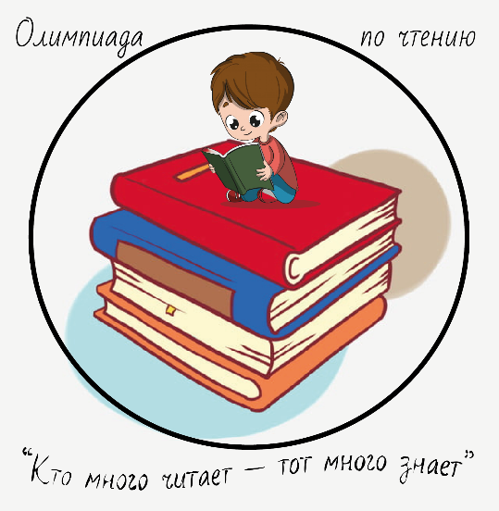

Образовательная организация: ____________________________________________________________________________________________________________________________________

Адрес эл. почты для рассылки заданий и наградных документов: __________________________________________________

Тел. куратора Олимпиады в ОО: _____________________________________

|  |  |  |
| --- | --- | --- |
| Ф.И. обучающегося | класс | Ф.И.О. руководителя  (полностью),  должность |
|  |  |  |
|  |  |  |
|  |  |  |
|  |  |  |
|  |  |  |